УДК 57.08:611.018.46:636.7

МЕТОДИКА ОТРИМАННЯ КІСТКОВОГО МОЗКУ У ВЕЛИКОЇ РОГАТОЇ ХУДОБИ

А. В. ГРИЩУК, кандидат ветеринарних наук, доцент Полтавська державна аграрна академія
vet-lubny@yandex.ru
М.О. МАЛЮК, кандидат ветеринарних наук, доцент Національний університет біоресурсів
і природокористування України
nikolai_malyuk@mail.ru

За вибору кістки та місця відбору кісткового мозку, розробки ме- тодики його отримання керувались можливістю простоти оператив- ного доступу, швидкістю його проведення, наявністю достатнього об’єму аспірату, відсутністю необхідності післяопераційного догляду та зведення до мінімуму виникнення різних ускладнень. За вибору віку тварин керувались тим, що у плодів і новонароджених тварин всі кістки кровотворять, але з віком поступово відбувається заміщення мієлоїд- ної тканини на жирову і червоний мозок перетворюється в жовти, що веде до втрати кровотворної функції.
Ключові слова: кістковий мозок, поверхня клубового бугра, методика, оперативний доступ, велика рогата худоба

© А. В. Грищук, М.О. Малюк, 2015
Стовбурові клітини являють собою недиференційовані клітини, здатні як до самопідтримання, так і до диференціювання в зрілі спе- ціалізовані клітини, а тому представляють надзвичайно великий інтерес для застосування в їх медицині, а останнім часом, і у ветеринарії.
Як свідчать дані доступних нам джерел, виділення стовбурових клітин із тканин та органів сільськогосподарських тварин ще не увійшло в повсякденну практику фахівців ветеринарної медицини. Є повідомлення про виділення стовбурових клітин у свиней [3, 9], коней [10], овець [8],
кролів, собак, щурів [1, 6, 7], а також великої рогатої худоби [2, 4, 5]. В той же час у всіх згаданих роботах отримані клітини мають різні морфофунк- ціональні характеристики в залежності від умов виділення, що потребує подальшого поглибленого вивчення цих характеристик та вдосконалення методів отримання стовбурових клітин сільськогосподарських тварин.
Оскільки кістковий мозок найчастіше використовують як джерело отримання стовбурових клітин, то вибір місця для оперативного доступу визначається не тільки вмістом у аспіраті бажаної фракції клітин, а й ви- магає нескладної процедури оперативного втручання, простоти та доступ- ності даної методики, скорочення терміну післяопераційного догляду та уникнення різного роду ускладнень, з тим щоб мати можливості взяття проб кісткового мозку декілька раз за життя.
Відомі різні методи і методики взяття кісткового мозку: біопсія в ді- лянці грудної кістки, ділянка проксимального епіфізу плечової кістки, дис.- тального епіфізу та проксимального відділу стегнової кістки, дорзальної ділянки тазової кістки, сідничного горба тазової кістки, в ділянці внутріш- нього горба клубової кістки [7]. Методика взяття кісткового мозку у великої рогатої худоби добре розроблена шляхом трепанації стегнової кістки після забою на м’ясокомбінаті [2].
Разом з тим, в літературі відсутня інформація про методику отри- мання кісткового мозку у тварин, яка б характеризувалась низькою трав- матизацією тканин.
Мета дослідження – розроблення способу прижиттєвого відбору проб кісткового мозку, який завдавав би мінімум страждань тварині, зни- жував би травматичність, приводив до швидкого загоєння рани, а також давав би можливість проводити повторний відбір проб у даних тварин.
Матеріали і методика досліджень. Експерименти на тваринах були виконані у відповідності до "Загальних етичних принципів експери- ментів на тваринах", схвалених 1 Національним конгресом з білетики (20.09.04 р., Київ, Україна) і узгоджених з положенням "Європейської кон- венції щодо захисту хребетних тварин, яких використовують в експери- ментальних та інших наукових цілях" (Страсбург, 1986).
Досліди проведені в господарстві ПрАТ "Райз-Максимко", Лубенсь- кого району, Полтавської області на клінічно здорових телятах, віком 2,5– 3 місяці української чорно-рябої молочної породи та масою тіла 70 кг.
Основними критеріями оцінки методу були місце відбору кісткового мозку, особливість методики його отримання (простота оперативного дос- тупу, швидкоплинність його проведення: можливість отримання достатнього
об’єму аспірату, необхідності в післяопераційному догляді та зведення до мінімуму виникнення різних ускладнень). Перевага у виборі віку тварин надавалась молодим тваринам-донорам, у найвищий рівень процесів кровотворення у практично всіх кістках. У домашніх тварин цей процес починається з другого місяця народження. Співвідношення між червоним і жовтим кістковим мозком у місячних телят складає 9:1, а у дорослих 1:1 [4].
На наш погляд, переліченим вище вимогам найбільш повно відпо- відає оперативний доступ в ділянці горба крила клубової кістки (маклока).
Хід операції передбачав наступне. Для проведення оперативного втручання тварину фіксували в стоячому положенні. Вистригали та вибри- вали оперативне поле розміром 2×2 см та дворазово обробляли його 70% спиртом. На місці оперативного втручання проводять інфільтраційну ане- стезію 1%-ним розчином лідокаїну. Потім операційне поле обробляли 5%- ним спиртовим розчином йоду. Шкіру в ділянці маклока проколювали одноразовим скальпелем. Після цього голкою, призначеною для кістково- мозкової пункції з мандреном фірми ZAMAR, проколювали окістя і про- наційними рухами вводили голку в товщу губчастої кісткової тканини на 3– 4 см (рис. 1). Напрямок введення голки каудо-вентральний на тазогоміл- ковий суглоб. Витягували мандрен і до канюлі приєднували одноразовий шприц, об’ємом 10 см³ із гепарином в кількості 2–3 ОД на 1 см³ очікував- ного об’єму кісткового мозку. Поволі аспірували кістковий мозок (рис. 2).
Після отримання необхідної кількості аспірату кісткового мозку гол- ку, не від’єднуючи від шприца, виймали, а до проколу шкіри на 1–2 хв при- кладали стерильний ватно–марлевий тампон, змочений 3%-ним пере- киснем водню. Потім місце проколу обробляли аерозольним спреєм “Ку- батол”. З профілактичною метою ускладнень тварині вводили внутріш- ньом'язово розчин пролонгованого антибіотика "Комбікел 40" з розрахунку 1 мл на 15–20 кг ваги тіла.
До отриманого аспірату кісткового мозку додавали подвійну дозу (20 мкл) антибіотика-антимікотика. Шприци з аспіратом поміщали в термо- контейнер з холодоелементами і протягом 3–4 годин доставляли в лабо- раторію НУБіП.
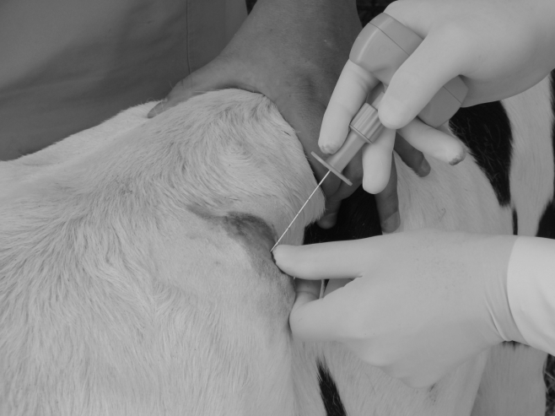
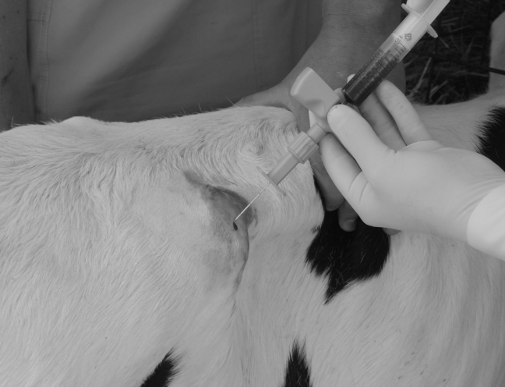

Рис. 1. Введення голки з мандреном
в ділянку клубової кістки
Рис. 2. Момент отримання
аспірату кісткового мозку

Протягом 7 днів за твариною здійснювали ветеринарний нагляд. Було проведено однотипну операцію з отримання аспірату кісткового моз- ку у 3 дослідних тварин. Будь-яких відхилень та ускладнень не спосте- рігалось.
В лабораторії отриманий аспірат піддавали відповідній обробці з метою виділення з нього стовбурових клітин.
Результати досліджень. Як свідчать результати досліджень, запропонований нами метод і місце відбору кісткового мозку максимально щадящий. Вибране місце проникнення в середину кістки – ділянка горба крила клубової кістки (маклок), дозволяє менше травмувати тварину, не здійснюючи розрізів м'яких тканин та виключаючи необхідність накладання швів, як це відбувається під час отримання кісткового мозку з інших кісток. Крім того, даний підхід скорочує тривалість оперативного втручання, максимально знижує затрати на препарати і, головне, максимально скорочує догляд з твариною в післяопераційний період та максимально мінімізує виникнення післяопераційних ускладнень.

Висновки
  - Метод отримання кісткового мозку у ділянці горба крила клубової кістки є доступним та простим у застосуванні, забезпечує достатній об’єм аспірату кісткового мозку.
  - Завдяки відсутності необхідності проводити розріз м'яких тканин з подальшим накладанням швів даний спосіб отримання аспірату кістко- вого мозку є низькотравматичним, скорочує тривалість оперативного втручання, а отже, скорочується тривалість післяопераційного догляду та післяопераційних ускладнень.

Список літератури
- Стовбурові клітини у ветеринарній медицині / Мазуркевич А. Й., Малюк М. О., Ковпак В.В. та ін. – К.: ЦП "Компринт", 2013. – 265 с.
- Волкова И. М. Характеристика мезенхиальных стволовых клеток, выделеных из костного мозга и жировой ткани крупного рогатого скота / И. М. Волкова, Е. В. Викторова, И. П. Савченкова и др. // Сельскохозяйственная биология. – 2012. − № 2. – С. 32–38.
- Bosch P. Isolation, characterization, gene modification, and nuclear reprogramming of porcine mesenchymal stem cells / P. Bosch, S. L. Pratt, S. L. Stice
// Biology of Reproduction. − 2006. − Vol. 74 (1). – P. 46–57.
- Bosnakovski D. Isolation and multilineage differentiaton of bovine bone marrow mesenchy mal stem cells / D. Bosnakovski, M. Mizuno, G. Kim at al. // Cell Tissue Res. – 2005. – Vol. 319 (2). – P. 243–253.
- Donofrio G. Bovine endometrial cells display osteogenic properties / G. Donofrio, V. Franceschi, A. Capocefalo at al. // Reprod. Biol. Endocrinol. – 2008. – Vol. 6. – P. 65.
- Lennon D. P. Isolation of rat marrow-derived mesenchymal stem cells / D. P. Lennon, A. I. Caplan // Exp. Hematol. – 2006. – Vol. 34 (11). – P. 1606–1607.
- Raskin R. E. Bone marrow cytologic and histologic biosies: indication, technigue, and evaluation / R. E. Raskin, J. B. Messick // Vet. Clin. Small Anim. – 2012. – Vol. 42. – P. 23–42.
- Rentsch C. Ovine bone marrow mesenchymal stem cells: isolation and characterization of the cells and their osteogenic differentiation potential on embroiderd and surface-modified polycaprolactone-co-lactide scaffolds. In vitro Cell /
C. Rentsch, R. Hess, B. Rentsch at al. // Dev. Biol. – An. – 2010. – Vol. 46 (7). – P. 624–634.
- Ringe J. Porcine mesenchymal stem cells: induction of distinct mesenchymal cell lineages / J. Ringe, C. Kaps, D. Schmitt at al. // Cell Tissue Res. – 2002. – Vol. 307 (3). – P. 321–327.
- Smith R. K. Isolation and implantation of autologous equin mesenchymal stem cells from bone marrow into the superficial digital flexor tendon as a potential novel treatment / R. K. Smith, M. Korda, G. W. Blunn et al. // Equine Vet. – 2003. – Vol. 35 (1). – P. 99–102.

